МИНОБРНАУКИ РОССИИ
Санкт-Петербургский государственный
электротехнический университет
«ЛЭТИ» им. В.И. Ульянова (Ленина)
Кафедра информационных систем

отчет
по практической работе №2
по дисциплине «Программирование»
Тема: Одномерный Статические Массивы

Студент(ка) гр. |  | Виноградов Е.Д.
Преподаватель |  | Глущенко А. Г.

Санкт-Петербург
2025
Цель работы.
Изучение и работа с массивами данных. Сортировки массивов, Бинарный поиск.

Основные теоретические положения.
Понятие массива
При использовании простых переменных каждой области памяти для хранения данных соответствует свое имя. Если с группой величин одинакового типа требуется выполнить однообразные действия, им дают одно имя, а различают по порядковому номеру (индексу). Это дает возможность компактно записать множество операций с использованием циклов.
Массив представляет собой индексированную последовательность однотипных элементов с заранее определенным количеством элементов. Наглядно одномерный массив можно представить, как набор пронумерованных ячеек, в каждой из которых содержится определенное значение.
Все массивы можно разделить на две группы: одномерные и многомерные. Описание массива в программе отличается от объявления обычной переменной наличием размерности массива, которая задается в квадратных скобках после имени.
Элементы массива нумеруются с нуля. При описании массива используются те же модификаторы (класс памяти, const и инициализатор), что и для простых переменных.
Массивы выводятся через определенный цикл:
void printArr(int* arr, int n) {
cout << "\nМассив выглядит так:\n";
for (int i = 0; i < n; i++) {
cout << arr[i] << ' ';
}
cout << '\n';
}
Бинарный поиск
Алгоритм бинарного поиска – классический алгоритм поиска в отсортированном массиве, который использует дробление массива на половины. Если элемент, который необходимо найти, присутствует в списке, то бинарный поиск возвращает ту позицию, в которой он был найден.
Инверсии массивов
Инверсия в массиве — это переворот порядка его элементов на противоположный, когда первый элемент становится последним, второй — предпоследним и так далее. Также под инверсией понимают пару элементов массива, которые нарушают общий порядок, например, в массиве [5, 2, 4] пара (5, 2) является инверсией, потому что 5>2, а индекс 5 (нулевой) больше индекса 2 (первый).
Постановка задачи.
Необходимо написать программу, которая:
1) Создает целочисленный массив размерности N = 100. Элементы массивы должны принимать случайное значение в диапазоне от -99 до 99.
2) Отсортировать заданный в пункте 1 массив различными сортировками (от меньшего к большему). Определить время, затраченное на сортировку, используя библиотеку chrono. Сравнить время работы различных сортировок. Необходимо реализовать 4 простых сортировки O(n²) (описанных в курсе), 1 сортировку из эффективных (по принципу разделяй и властвуй) O(n log n) *.
3) Найти максимальный и минимальный элемент массива. Подсчитайте время поиска этих элементов в отсортированном массиве и неотсортированном, используя библиотеку chrono.
4) Выводит среднее значение (если необходимо, число нужно округлить) максимального и минимального значения в отсортированном и неотсортированном. Выводит индексы всех элементов, которые равны этому значению, и их количество. Подсчитайте время поиска.
5) Выводит количество элементов в отсортированном массиве, которые меньше числа a, которое инициализируется пользователем.
6) Выводит количество элементов в отсортированном массиве, которые больше числа b, которое инициализируется пользователем.
7) Выводит информацию о том, есть ли введенное пользователем число в отсортированном массиве. Реализуйте алгоритм бинарного поиска. Сравните скорость его работы с обычным перебором. (*)
8) Меняет местами элементы массива, индексы которых вводит пользователь. Выведите скорость обмена, используя библиотеку chrono.
Должна присутствовать возможность запуска каждого пункта многократно.
ИДЗ 19) Найдите количество инверсий в массиве. Реализуйте эффективный алгоритм на базе сортировки слиянием.
Выполнение работы.
Код программы представлен в приложении А.

Блок описания кода и использованных алгоритмов
Для удобного использования программы был использован оператор switch(), который позволяет пользователю выбрать задачу и типы данных, а исходя из его выбора выводится определенный блок кода.
Для решения первого задания используется команда rand(), которая позволяет заполнять массив рандомными числами.
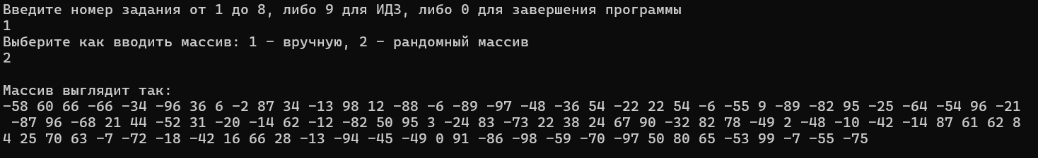
Рисунок 1. Пример работы кода для задания 1

Для решения второго задания была использована сортировка пузырьком.
Если элемент с большим индексом меньше элемента с меньшим индексом, то они меняются местами. Алгоритм повторяется до тех пор, пока массив не будет отсортирован. Время выполнения программы звмеряется с помощью библиотеки <chrono>
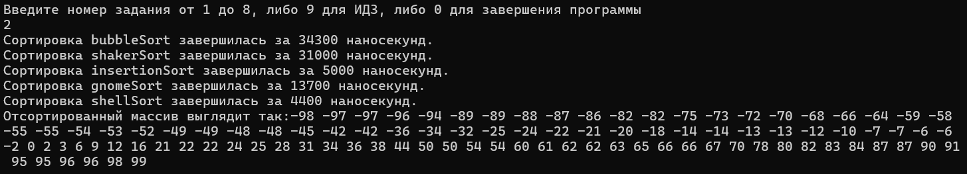
Рисунок 2. Результат работы кода для второго задания

Для решения номера три используются две переменные: minNumber и maxNumber. В них мы храним минимальное и максимальное значения, перебирая элементы массива поочередно. Затем в отсортированном массиве мы выводим элементы с минимальным и максимальным индексами.
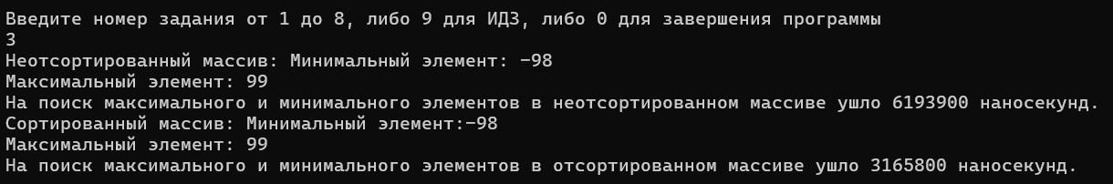
Рисунок 3. Результат работы кода для третьего задания
При решении четвертого пункта лабораторной работы мы перебором ищем среднее значение максимального и минимального значений
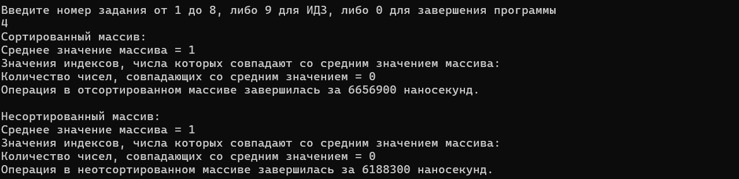
Рисунок 4. Результат работы кода для четвертого задания
Для решения пятого пункта лабораторной работы мы перебираем элементы массива до тех пор, пока они меньше инициализируемого пользователем числа. (Рисунок 5)
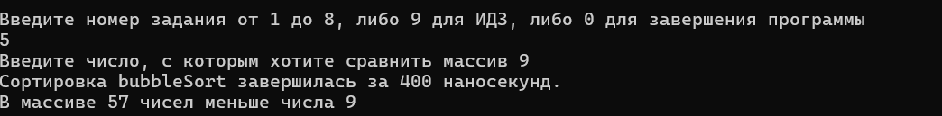
Рисунок 5. Результат работы кода для пятого задания
Для решения шестого пункта лабораторной работы мы перебираем элементы с конца массива массива до тех пор, пока они больше инициализируемого пользователем числа. (Рисунок 5)
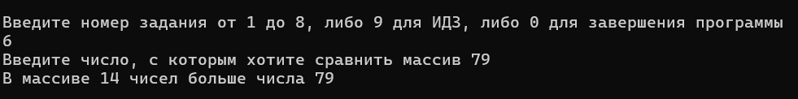
Рисунок 6. Результат работы кода для шестого задания
В седьмом номере мы ищем инициализируемое пользователем число сначала перебором, а затем через бинарный поиск.
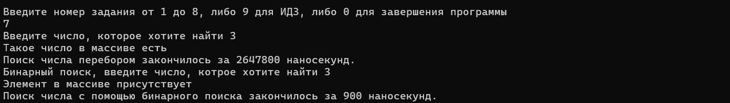
Рисунок 7. Результат работы кода для седьмого задания
В восьмом номере пользователь вводит два числа, после чего программа определяет индексы этих чисел.
Через эти индексы числа меняются местами. Массив выводится в терминал.
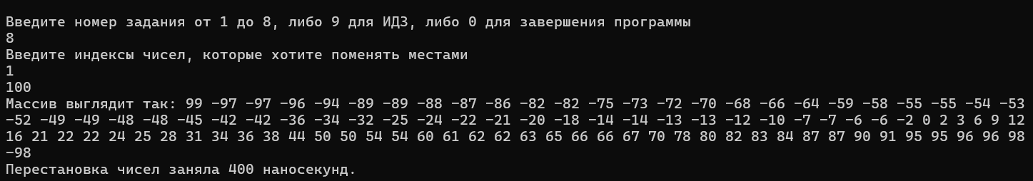
Рисунок 8. Результат работы кода для восьмого задания

Вывод.

При работе с массивами стоит уделять отдельное внимание сортировке массива, ведь она значительно упрощает работу с данными, экономит время и память компьютера. Но не стоит забывать, что нет универсальной сортировки – каждая из них помогает исключительно в конкретной ситуации.
#include <iostream>
#include <chrono>
#include <iomanip>
using namespace std;
using namespace chrono;

const int arrLength = 100;
const int maxOfArr = 99;
const int minOfArr = -99;

void bubbleSort(int* arr, int n) {
for (int i = 0; i < n - 1; ++i) {
for (int j = 0; j < n - i - 1; ++j) {
if (arr[j] > arr[j + 1]) {
swap(arr[j], arr[j + 1]);
}
}
}
}

void shakerSort(int* arr, int n) {
int left = 0, right = n - 1;
while (left <= right) {
// Проход слева направо
for (int i = left; i < right; ++i) {
if (arr[i] > arr[i + 1]) {
swap(arr[i], arr[i + 1]);
}
}
--right;

// Проход справа налево
for (int i = right; i > left; --i) {
if (arr[i] < arr[i - 1]) {
swap(arr[i], arr[i - 1]);
}
}
++left;
}
}

void insertionSort(int* arr, int n) {
for (int i = 1; i < n; ++i) {
int key = arr[i];
int j = i - 1;
// Сдвигаем элементы, пока не найдем позицию для key
while (j >= 0 && arr[j] > key) {
arr[j + 1] = arr[j];
--j;
}
arr[j + 1] = key;
}
}

void gnomeSort(int* arr, int n) {
int i = 0;
while (i < n) {
if (i == 0 || arr[i - 1] <= arr[i]) {
++i; // Движение вперед
}
else {
swap(arr[i], arr[i - 1]);
--i; // Движение назад
}
}
}

void shellSort(int* arr, int n) {
for (int gap = arrLength / 2; gap > 0; gap /= 2) {
for (int i = gap; i < arrLength; ++i) {
int temp = arr[i];
int j;
for (j = i; j >= gap && arr[j - gap] > temp; j -= gap) {
arr[j] = arr[j - gap];
}
arr[j] = temp;
}

}
}

int binarySearch(int arr[], int value, int start, int end) {
if (end >= start) {
int mid = start + (end - start) / 2;

if (arr[mid] == value) {
return mid;
}

if (arr[mid] > value) {
return binarySearch(arr, value, start, mid - 1);
}

return binarySearch(arr, value, mid + 1, end);
}

return -1;
}

void writeArr(int* arr,int n) {

for (int i = 0; i < n; i++) {
arr[i] = rand() % (maxOfArr - minOfArr + 1) + minOfArr;
}
}

void printArr(int* arr, int n) {
cout << "\nМассив выглядит так:\n";
for (int i = 0; i < n; i++) {
cout << arr[i] << ' ';
}
cout << '\n';
}

int main() {
setlocale(LC_ALL, "Russian");

int menuNumber;
int arr[arrLength];

int bubbleArr[arrLength], shakerArr[arrLength], gnomeArr[arrLength], insertionArr[arrLength], shellArr[arrLength], randomArr[arrLength], swapArr[arrLength], arr9[arrLength];

do {

cout << "Введите номер задания от 1 до 8, либо 9 для ИДЗ, либо 0 для завершения программы\n";
cin >> menuNumber;

if (menuNumber == 1) {

int sortNumber;
cout << "Выберите как вводить массив: 1 - вручную, 2 - рандомный массив\n";
cin >> sortNumber;

if (sortNumber == 1) {
cout << "Значения принимаются от -99 до 99\n";
for (int i = 0; i < arrLength; ++i) {
cin >> arr[i];
cin.sync();
if (arr[i] > 99 || arr[i] < -99) {
cout << "Значение не входит в диапазон!\n";
break;
}
}
cout << "\nМассив выглядит так: ";
for (int i = 0; i < arrLength; ++i) {
cout << arr[i] << ' ';
}
cout << '\n';
}

if (sortNumber == 2) {
writeArr(arr, arrLength);
printArr(arr, arrLength);
cout << "\n\n";
}
for (int i = 0; i < arrLength; ++i)
{
bubbleArr[i] = arr[i];
}
for (int i = 0; i < arrLength; ++i)
{
shakerArr[i] = arr[i];
}
for (int i = 0; i < arrLength; ++i)
{
gnomeArr[i] = arr[i];
}
for (int i = 0; i < arrLength; ++i)
{
insertionArr[i] = arr[i];
}
for (int i = 0; i < arrLength; ++i)
{
shellArr[i] = arr[i];
}
for (int i = 0; i < arrLength; ++i)
{
randomArr[i] = arr[i];
}
}

if (menuNumber == 2) {
auto start1 = high_resolution_clock::now();
bubbleSort(bubbleArr, arrLength);
auto end1 = high_resolution_clock::now();
auto duration1 = duration_cast<nanoseconds>(end1 - start1).count();
cout << "Сортировка bubbleSort завершилась за " << duration1 << " наносекунд.\n";

auto start2 = high_resolution_clock::now();
shakerSort(shakerArr, arrLength);
auto end2 = high_resolution_clock::now();
auto duration2 = duration_cast<nanoseconds>(end2 - start2).count();
cout << "Сортировка shakerSort завершилась за " << duration2 << " наносекунд.\n";

auto start3 = high_resolution_clock::now();
insertionSort(insertionArr, arrLength);
auto end3 = high_resolution_clock::now();
auto duration3 = duration_cast<nanoseconds>(end3 - start3).count();
cout << "Сортировка insertionSort завершилась за " << duration3 << " наносекунд.\n";

auto start4 = high_resolution_clock::now();
gnomeSort(gnomeArr, arrLength);
auto end4 = high_resolution_clock::now();
auto duration4 = duration_cast<nanoseconds>(end4 - start4).count();
cout << "Сортировка gnomeSort завершилась за " << duration4 << " наносекунд.\n";

auto start5 = high_resolution_clock::now();
shellSort(shellArr, arrLength);
auto end5 = high_resolution_clock::now();
auto duration5 = duration_cast<nanoseconds>(end5 - start5).count();
cout << "Сортировка shellSort завершилась за " << duration5 << " наносекунд.\n";

cout << "Отсортированный массив выглядит так:";
for (int i = 0; i < arrLength; ++i) {
cout << gnomeArr[i] << ' ';
}
cout << "\n\n";
}

if (menuNumber == 3) {
auto start6 = high_resolution_clock::now();

int minNumber = randomArr[0], maxNumber = randomArr[arrLength - 1];

for (int i = 1; i < arrLength; ++i) {
if (randomArr[i] > maxNumber) {
maxNumber = randomArr[i];
}
}
for (int i = 1; i < arrLength; ++i) {
if (randomArr[i] < minNumber) {
minNumber = randomArr[i];
}
}
cout << "Неотсортированный массив: " << "Минимальный элемент: " << minNumber << '\n' << "Максимальный элемент: " << maxNumber << '\n';

auto end6 = high_resolution_clock::now();
auto duration6 = duration_cast<nanoseconds>(end6 - start6).count();

cout << "На поиск максимального и минимального элементов в неотсортированном массиве ушло " << duration6 << " наносекунд.\n";

auto start8 = high_resolution_clock::now();

cout << "Сортированный массив: " << "Минимальный элемент:" << gnomeArr[0] << '\n' << "Максимальный элемент: " << gnomeArr[arrLength - 1] << '\n';

auto end8 = high_resolution_clock::now();
auto duration8 = duration_cast<nanoseconds>(end8 - start8).count();

cout << "На поиск максимального и минимального элементов в отсортированном массиве ушло " << duration8 << " наносекунд.\n\n";

}

if (menuNumber == 4) {

// СОРТИРОВАННЫЙ МАССИВ
cout << "Сортированный массив: \n";
auto start10 = high_resolution_clock::now();
int minNumber = gnomeArr[0], maxNumber = gnomeArr[arrLength - 1];
int k = 0;

int midNumber = minNumber + maxNumber;

if (abs(midNumber) % 2 == 1) {
midNumber = (abs(midNumber) / 2) + 1;

}
else {
midNumber = midNumber / 2;
}

if (minNumber + maxNumber < 0) {
midNumber *= -1;
}

cout << "Среднее значение массива = " << midNumber << '\n';

cout << "Значения индексов, числа которых совпадают со средним значением массива: ";
for (int i = 0; i < arrLength; ++i) {
if (gnomeArr[i] == midNumber) {
k += 1;
cout << i << ' ';

}
}
cout <<"\nКоличество чисел, совпадающих со средним значением = " << k << '\n';
auto end10 = high_resolution_clock::now();
auto duration10 = duration_cast<nanoseconds>(end10 - start10).count();
cout << "Операция в отсортированном массиве завершилась за " << duration10 << " наносекунд.\n\n";

// НЕСОРТИРОВАННЫЙ МАССИВ

cout << "Несортированный массив: \n";

auto start11 = high_resolution_clock::now();

int minNumber1 = randomArr[0], maxNumber1 = randomArr[0];
int k1 = 0, midNumber1;

for (int i = 1; i < arrLength; ++i) {
if (randomArr[i] < minNumber1) {
minNumber1 = randomArr[i];
}
}
for (int i = 1; i < arrLength; ++i) {
if (randomArr[i] > maxNumber1) {
maxNumber1 = randomArr[i];
}
}

midNumber1 = maxNumber1 + minNumber1;

if ((abs(midNumber1) % 2) == 1) {

midNumber1 = abs(midNumber1) / 2 + 1;

}
else {

midNumber1 = midNumber1 / 2;
}

if (minNumber1 + maxNumber1 < 0) {
midNumber1 *= -1;
}

cout << "Среднее значение массива = " << midNumber1 << '\n';

cout << "Значения индексов, числа которых совпадают со средним значением массива: ";
for (int i = 0; i < arrLength; ++i) {
if (randomArr[i] == midNumber1) {
k1 += 1;
cout << i << ' ';

}
}
cout << "\nКоличество чисел, совпадающих со средним значением = " << k1 << '\n';

auto end11 = high_resolution_clock::now();
auto duration11 = duration_cast<nanoseconds>(end11 - start11).count();
cout << "Операция в неотсортированном массиве завершилась за " << duration11 << " наносекунд.\n\n";

}

if (menuNumber == 5) {

float number5;

cout << "Введите число, с которым хотите сравнить массив ";

cin >> number5;
auto start1 = high_resolution_clock::now();
int k = 0;
for (int i = 0; gnomeArr[i] < number5; ++i) {
k += 1;
}
auto end1 = high_resolution_clock::now();
auto duration1 = duration_cast<nanoseconds>(end1 - start1).count();
cout << "Сортировка bubbleSort завершилась за " << duration1 << " наносекунд.\n";

cout << "В массиве " << k << " чисел меньше числа " << number5 << "\n\n";

}

if (menuNumber == 6) {

float number6;

cout << "Введите число, с которым хотите сравнить массив ";

cin >> number6;

int k = 0;
for (int i = arrLength - 1; gnomeArr[i] > number6; --i) {
k += 1;
}

cout << "В массиве " << k << " чисел больше числа " << number6 << "\n\n";
}

if (menuNumber == 7) {

int wantedNumber, k = 0;

cout << "Введите число, которое хотите найти ";

cin >> wantedNumber;

auto start7 = high_resolution_clock::now();
for (int i = 0; i < arrLength; ++i) {
if (randomArr[i] == wantedNumber) {
cout << "Такое число в массиве есть\n";
k += 1;
break;
}
}
if (k == 0) {
cout << "Такого числа в массиве нет\n";
}

auto end7 = high_resolution_clock::now();
auto duration7 = duration_cast<nanoseconds>(end7 - start7).count();
cout << "Поиск числа перебором закончилось за " << duration7 << " наносекунд.\n";

int number71;
cout << "Бинарный поиск, введите число, котрое хотите найти ";
cin >> number71;

auto start71 = high_resolution_clock::now();
binarySearch(gnomeArr, number71, 0, arrLength - 1);
auto end71 = high_resolution_clock::now();
auto duration71 = duration_cast<nanoseconds>(end71 - start71).count();

int resualtOfSearch = binarySearch(gnomeArr, number71, 0, arrLength - 1);

if (resualtOfSearch == -1) {
cout << "Такого элемента в массиве нет\n";
}
else {
cout << "Элемент в массиве присутствует\n";
}
cout << "Поиск числа с помощью бинарного поиска закончилось за " << duration71 << " наносекунд.\n\n";
}

if (menuNumber == 8) {
int firstNumber, secondNumber, firstNumber1, secondNumber1;

cout << "Введите индексы чисел, которые хотите поменять местами\n";
for (int i = 0; i < arrLength; ++i)
{
swapArr[i] = gnomeArr[i];
}

cin >> firstNumber;
cin >> secondNumber;

auto start9 = high_resolution_clock::now();
if (0 < firstNumber && firstNumber < arrLength + 1 && 0 < secondNumber && secondNumber < arrLength + 1) {

firstNumber1 = firstNumber - 1;
secondNumber1 = secondNumber - 1;
swap(swapArr[firstNumber1], swapArr[secondNumber1]);

}
else {
cout << "Один из индексов не существует, попробуйте еще раз, пока что ";
}

auto end9 = high_resolution_clock::now();
auto duration9 = duration_cast<nanoseconds>(end9 - start9).count();

cout << "Массив выглядит так: ";
for (int i = 0; i < arrLength; ++i) {
cout << swapArr[i] << ' ';
}
cout << '\n';

cout << "Перестановка чисел заняла " << duration9 << " наносекунд.\n\n";
}

if (menuNumber == 9) {
int k = 0;

/* int n;
*
cout << "Введите n ";

cin >> n;

for (int i = 1; i < n + 1; ++i) {
if (gnomeArr[i - 1] == i) {
k += 1;
}
}
if (k == n) {
cout << "yes\n\n";
}

else {
cout << "no\n\n";
}*/
const int arrLength1 = 199;
writeArr(arr, arrLength1);
printArr(arr, arrLength1);
for (int i = 0; i < arrLength1; ++i)
{
arr9[i] = arr[i];
}

for (int i = -99; i <= 99; ++i) {
if (arr9[i + 99] == i) {
k += 1;
}
}
if (k == 199) {
cout << "Да, массив является перестановкой чисел от -99 до 99\n\n";
}
else {
cout << "Нет, массив не является перестановкой чисел от -99 до 99\n\n";
}
}

if (menuNumber > 9 || menuNumber < 0) {
cout << "Такого числа в перечне нет, попробуйте еще раз\n";
}

}

while (menuNumber != 0);
}

